LearnOSM

Jinsi ya kuanza na OpenStreetMap.org
Katika kipande hiki tutajifunza hatua kwa hatua namna ya kuzungusha tovuti ya OpenStreetMap, kuangalia ramani, na kufungua akaunti ya mtumiaji. Baada ya kuwa na jina lako la kutumia na neno lako la siri, utaweza kuchangia pointi yako ya kwanza kwenye ramani.


Tembelea tovuti ya OpenStreetMap
- Kabla ya kuanza, kuwa na uhakika kompyuta yako imeunganishwa na mtandao wa internet. (Kama wewe unataka kuisoma hii ukiwa kwenye mtandao, basi lazima uwe umeunganishwa!)
- Fungua mtandao browser yako. Browsers za kawaida ni Firefox, Chrome, Opera, au Internet Explorer. Kama ni tayari wazi basi unaweza kuunda tabo mpya
- Kwenye juu ya dirisha, ingiza kiungo kifuatacho www.openstreetmap.org: www.openstreetmap.org
- Wakati ukurasa unamaliza kufunguka, unapaswa kuona kitu kama hiki:
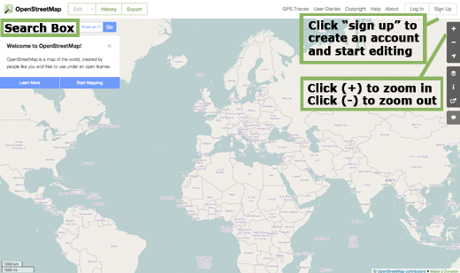

Angalia Ramani
- Kitu cha msingi unatakiwa kuona ramani. Hamisha ramani kwa kubofya upande wa kushoto bila kuachia kipanya kuelekea chini, na vuta kipanya kwa kuzungusha (angalia picha hii chini)
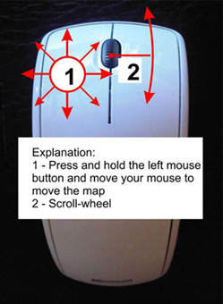
- Kama unatumia kipanya chenye kizungushio, kuza ramani ndani na nje kwenye ramani kwa kuzungusha kigurudumu cha katikati. Kama hauna kipanya kilicho na kigurudumu cha katikati, tumia alama ya jumlisha + na alama ya kutoa – kwa upande wa kulia kwenye kona ya kompyuta yako (ona mchoro hapa chini).
- Kutafuta eneo, bofya kushoto katika sanduku limeandikwa “Search” upande wa kushoto wa ukurasa (tazama picha ya juu). Andika jina la mji wako au kijiji na ubonyeze Enter. Window inapaswa kuonekana kwa upande wa kushoto wa ramani na matokeo ya utafutaji wako. Bonyeza kwenye eneo ambayo inaonekana kama unataka. Ramani moja kwa moja itahamia eneo ulichagua.
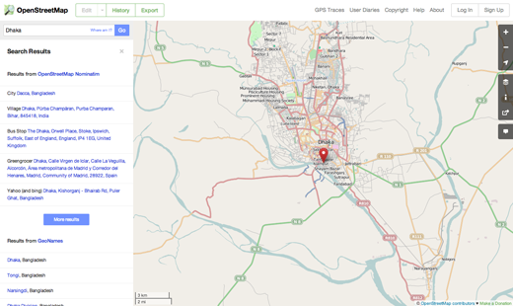

Tazama Ramani Kwa Namna Mbalimbali
Open StreetMap inajumuisha data mbalimbali za kijiografia kutoka sehemu mbalimbali za dunia. Japokuwa zote zipo kwenye mbegu moja. Data zinaweza kutafsiriwa kwa namna tofauti na kuwekwa kwa namna tofauti. Kuona haya, hebu tazama ramani za aina mbalimbali kutoka kwenye tovuti ya OSM.
- Bofya kulia kwenye kitufe cha tabaka mkono wa kuria wa ramani. 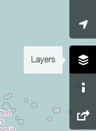
- Bofya kwenye machagulio tofauti ya ramani. Thibitisha namna ramani zinavyoweza kubadilika. Kwa mfano, ramani zinazoonesha njia za usafiri kwa kutumia mizunguko mbalimbali. Data zote hizi kwa urahisi zaidi zinajumuishwa kwenye mbegu ya OSM.


Kufungua akaunti ya OpenStreetMap
- Sasa umeshaona jinsi tovuti inavyoonekana,unaweza kujisajiri kwa jina lako na nenosiri na kwa mara ya kwanza unaweza kuongeza kitu kwenye ramani.
- Katika tovuti ya OpenStreetMap,bonyeza “sign up” (ingia) katika kona ya juu kulia ya ukurasa.
- Inapaswa uone ukurasa mpya unaoonekana kama hivi:
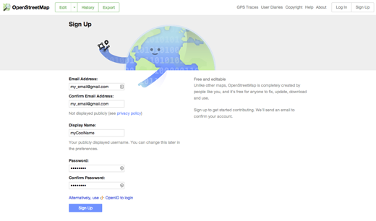
- Kuna visanduku vitano katika ukurasa huu ambapo unatakiwa kuvijaza
ili usajiliwe kwenye akaunti na OSM.
- Ingiza anwani ya barua pepe yako katika visanduku viwili vya mwanzo. Unatakiwa uingize barua pepe zinazofanana katika visanduku vyote. Baadaye, unatakiwa kufungua barua pepe yako kuhahakisha akaunti yako pamoja na OSM.
- Katika kisanduku cha tatu,inSiza jina ambalo ungependa kuwa nalo. Autaweza kuchagua jina ambalo mtu mwingine alishachagua kabla yako, kwahiyo inatakiwa liwe la kibunifu. Kama unajarib kuingiza kitu rahisi, kama jina lako la kwanza, inawezekana kwamba mtu mwingine tayari alishatumia hilo jina.
- Ingiza neno siri jipya katika kisanduku cha nne na tano. Unatakiwa kuingiza nenosiri linalofanana katika visanduku vyote. Sio lazima iwe sawa na nenosiri la barua pepe yako.
- Unaweza kuandika pembeni jina na nenosiri la OSM. Utalihitaji baadae kuingia.
- Baada ya kumaliza visanduku vyote, bonyeza “Sign Up” (jiandikishe) chini ya ukurasa.
- Kama kuna tatizo lolote, ujumbe wa makosa utajitokeza. Angalia kuhakikisha kwamba barua pepe yako inafanana katika visanduku viwili vya mwanzo na neno siri lako linafanana katika visanduku viwili vya chini. Kama kisanduku cha tatu kimekuwa chekundu, inamaanisha kwamba mtu mwingine tayari alishachagua hilo jina na inatakiwa ujaribu jina lingine.
- Fungua dirisha tofauti au tabo katika browser ya mtandao wako, na hamisha
katika barua pepe yako. Kawaida maeneo ya barua pepe ni mail.yahoo.com na www.gmail.com.
- Ingiza anuani ya barua pepe yako na neno siri lako kufungua barua. Angalizo hii sio inayofanana na jina na neno siri la OpenStreetMap.
- Kama kila kitu kimefanikiwa katika usajili wako, unatakiwa uone barua kutoka OpenStreetMap katika inbox yako. Fungua barua pepe. Inapaswa kuonekana kama picha hii chini. Bofya kwenye kiungo ambayo inaonekana hapa chini:
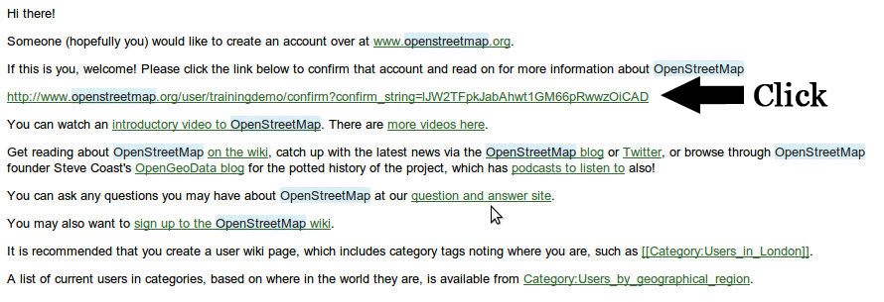
- Dirisha au tabo mpya itafunguka. Kama kila kitu kilienda sawa, unatakiwa uwe na akaunti ya OSM.
- Katika ukurasa wa OpenStreetMap, bonyeza “log in” (ingia) katika kona ya juu kulia. Ingiza jina na neneo siri la OpenStreetMap na bofya ingia. Unatakiwa sasa uwe umeingia. Unatakiwa uone jina unalotumia katika kona ya upande wa kulia wa ukurasa.

Kuongeza pointi yako ya kwanza
- Sasa ukiwa umeingia kwenye tovuti ya Ramani Huria kwa kutumia jina lako la utumiaji, unaweza kutumia iD Editor kuongeza point yako ya kwanza kwenye ramani.
- Peleka ramani kwenye eneo unalolijua vizuri, kama vile mji wako au eneo la makazi. Wazo zuri ni kuhakikisha nyumba yako (au nyumba ya jirani yako) na kazini kwako kumechorwa na kupewa anwani husika.
Kuza ramani mpaka eneo unalotaka kuongeza pointi kwenye ramani (labda mgahawa au duka ambalo halijachorwa bado)
- Juu ya ramani mkono wa kushoto, kuna kitufe kinaitwa “Edit” kikiwa na pembe tatu ndogo pembeni yake. Bonyeza pembetatu ndogo. Utaona orodha ikishuka chini.
- Bonyeza “Edit with iD (in-browser editor)”.
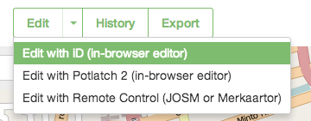
- Mhariri wa mtandao, jina lake iD, inapaswa kufungua. Utaonekana kitu kama hiki.
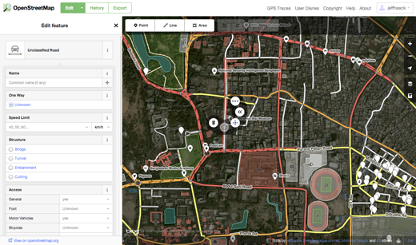
- Unaweza kuongeza pointi kwenye ramani kwa kubonyeza kifungo aitwaye “Point” kwa juu ya dirisha. Harafu bonyeza kwenye ramani ambapo ungependa kuongeza kiwango mpya.
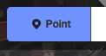
- Chagua kwenye menyu aina ya mahali/sehemu unayoiongeza kwenye ramani. Kisha jaza fomu itakayotokea na maelezo ya sehemu husika kama jina na tarifa zingine.
- Kuhifadhi mabadiliko yako, bonya kitufe kilichoandikwa “Save” juu ya ukurasa. Kwasababu hii ni hariri yako ya kwanza, unaweza kuichezea iD. Usihifadhi mabadiliko yako kama hujaahakikisha kuwa ni sahihi.
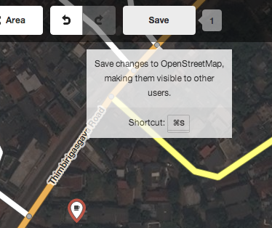
- Ukibofya Hifadhi (Save), utatakiwa kutoa maelezo ya hayo mabadiliko. Halafu unaweza kubonyeza kitufe “Save” tena. Na mabadiliko yako yatahifadhiwa kwenye database ya OSM!
Kutumia iD editor ni njia nzuri kufanya mabadiliko kwenye ramani za OPENSTREETMAP kwa urahisi. Lakini kwenye sura inayofuata tutajadili kwa kini JOSM kama programmu binafsi inayotoa uwezo zaidi na mabadiliko mengi pia.kuwa huru kuendelea kutumia ID , ukishapata uzoefu zaidi , unaweza chagua utumie programu ya JOSM au ukurasa wa ID EDITOR.

Ufupisho
Hongera! Ikiwa kila kitu kimeenda vizuri, sasa una jina la mtumiaji na neno la siri la OpenStreetMap, unafahamu kuipitia tovuti ya OpenStreetMap, harafu pia umejifunza kiasi kuchora ramani.
Katika sura inayofuata, tutajifunza kuweka programu ya kutengeneza ramani za OpenStreetMap ambayo inayitwa JOSM, harafu tujifunze jinsi ya kuchora ramani za tovuti

Kusonga Mbele
Bonyeza kwenye kiungo kwa ajili ya kusoma zaidi:
- Getting started with the iD editor
- Getting started with the JOSM editor
- To continue with the Remote, Armchair or Mapathon section of LearnOSM

- learnosm@hotosm.org
- @learnOSM
- Hosted on Github
CC0
Official HOT OSM learning materials

